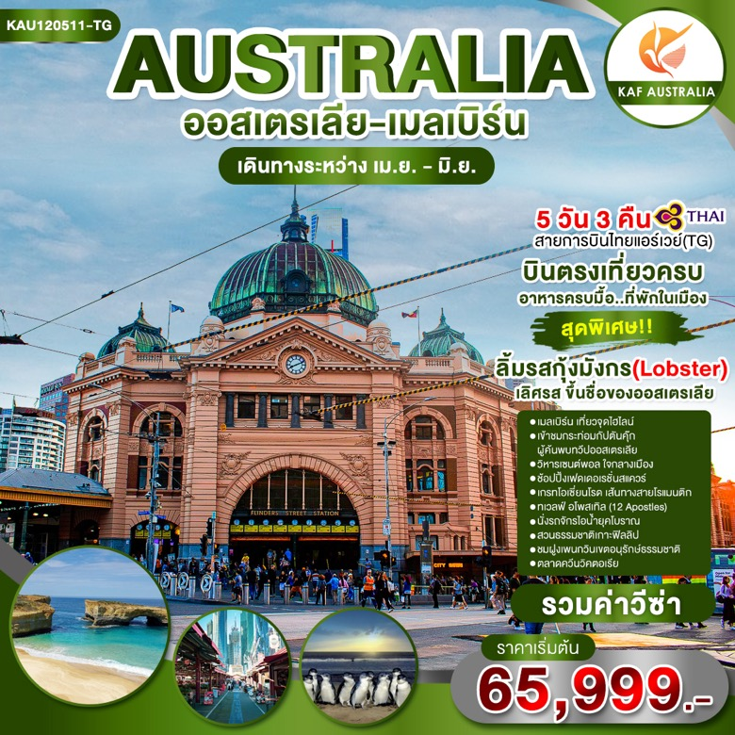

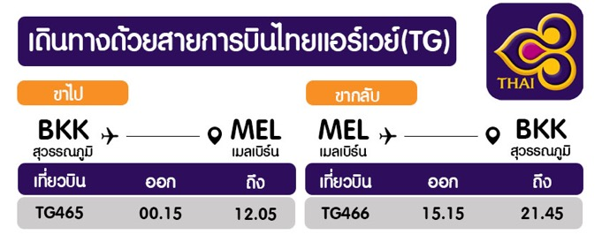
วันที่ 1 กรุงเทพ(สนามบินสุวรรณภูมิ)
21.00 น. คณะพร้อมกัน ณ อาคารผู้โดยสารขาออกระหว่างประเทศชั้น4 สนามบินสุวรรณภูมิเคาน์เตอร์สายการบินไทยแอร์เวย์(TG) พบเจ้าหน้าที่ของบริษัทฯ คอยให้การต้อนรับและอำนวยความสะดวก
** หมายเหตุ ** (ออสเตรเลีย มีกฎหมายห้ามนำเข้า พืชผัก อาหารสด และแห้งทุกชนิดเข้าเมือง)

วันที่ 2 เมลเบิร์น-อาคารรัฐสภา-กระท่อมกัปตันคุ๊ก-วิหารเซนต์พอล-เฟดเดอเรชั่นสแควร์
00.15 น. ออกเดินทางสู่สนามบินเมืองเมลเบิร์น ประเทศออสเตรเลีย โดยสายการบินไทยแอร์เวย์(TG) เที่ยวบินที่ TG465 (00.15-12.05) ใช้ระยะเวลาในการเดินทางประมาณ 8.50 ชั่วโมง บริการอาหารและเครื่องดื่มบนเครื่อง
12.05 น. เดินทางถึงสนามบินเมืองเมลเบิร์น ประเทศออสเตรเลีย (เวลาท้องถิ่นเร็วกว่าประเทศไทย 4 ชั่วโมง) หลังผ่านพิธีตรวจคนเข้าเมืองแล้ว
กลางวัน รับประทานอาหารกลางวัน ณ Chinese Restaurant
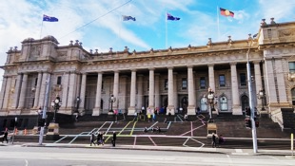
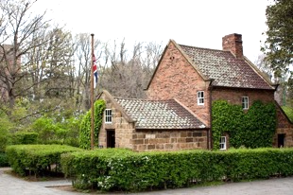
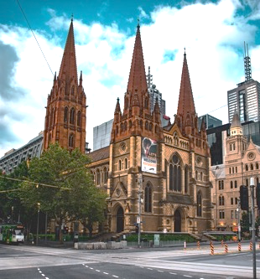
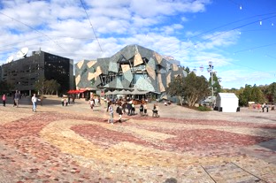
นำท่านชมเมืองเมลเบิร์น(Melbourne) เป็นเมืองใหญ่อันดับสองของออสเตรเลีย(Australia) รองจากนครซิดนีย์ และติดอันดับเมืองน่าอยู่หลายปี เนื่องจากเมลเบิร์นเป็นเมืองที่มีความหลากหลายทางวัฒนธรรม มีแหล่งช้อปปิ้ง เป็นเมืองแฟชั่น และมีสถานท่องเที่ยวมากมาย จึงไม่แปลกใจที่คนจากหลายชาติจะเดินทางมาท่องเที่ยวและอยู่อาศัยจำนวนมากทุกปี นำท่านชมด้านนอกอาคารรัฐสภาแห่งรัฐวิคตอเรีย(Victoria’s Parliament House) สถานที่ทางประวัติศาสตร์การเมืองของออสเตรเลียที่มีสถาปัตยกรรมสวยงาม เป็นอาคารรัฐสภาแห่งแรกของออสเตรเลีย ก่อสร้างตามแบบสถาปัตยกรรมยุโรป มีขนาดใหญ่มากที่สุดแห่งหนึ่งของประเทศในซีกโลกใต้ มีห้องต่างๆ มากถึง 4,500 ห้อง พื้นที่ใช้สอยกว้างขวางถึง 250,000 ตารางเมตร แต่ละห้องตกแต่งอย่างทันสมัยด้วยงานศิลปะอะบอริจิ้นหลายพันชิ้น จุดเด่นอยู่ที่เสาธงขนาดใหญ่สูงเด่นเป็นสง่าที่ใช้เวลาก่อสร้างนานถึง 8 ปี นำท่านเข้าชมกระท่อมกัปตันคุ๊ก(Cooks’ Cottage) กระท่อมนักสำรวจชาวอังกฤษคนสำคัญของโลก เป็นผู้ค้นพบทวีปออสเตรเลีย เมื่อ ค.ศ. 1770 กระท่อมนี้เป็นบ้านของกัปตันคุ๊กต่อมาท่านเซอร์ รัสเซีย กริมเวล ได้ซื้อมาจากอังกฤษ โดยรื้ออิฐออกมาทีละก้อน แล้วถูกลำเลียงมาทางเรือ และมาประกอบใหม่ที่นี่ นำมาตั้งไว้ที่สวนฟิตซอย เมื่อปี ค.ศ. 1934 เพื่อเป็นของขวัญครบรอบหนึ่งปีของรัฐวิคตอเรีย และเพื่อเป็นเกรียติแก่ กัปตันคุ๊กที่มาค้นพบประเทศออสเตรเลีย ภายในบ้านบางอย่างเป็นของดั้งเดิม บางอย่างก็เป็นของที่ทำเลียนแบบขึ้นมาใหม่ นำท่านสู่ใจกลางเมืองเมลเบิร์นถ่ายภาพกับวิหารเซนต์พอล (St Paul’s Cathedral) เป็นอาสนวิหารอาคารหินทรายขนาดใหญ่ ผู้ออกแบบคือ วิลเลียม บัตเทอร์ฟิลด์ (William Butterfield) สถาปนิกชาวอังกฤษ สร้างขึ้นระหว่างปี ค.ศ. 1880 และ 1931 ด้วยสถาปัตยกรรมในรูปแบบนีโอ โกธิค (Neo - Gothic) ที่มีความงดงามและโดดเด่น โดยมียอดหลังคาแหลมสูงเสียดฟ้า เป็นจุดสังเกตที่มองเห็นได้ง่ายที่สุดแห่งหนึ่งในเมืองเมลเบิร์น ด้านในได้รับการตกแต่งอย่างหรูหรา ด้วยกระเบื้องปูพื้นและฝาผนังลวดลายสวยงาม งานก่อเป็นชั้นๆ กระเบื้องโมเสก และหลังคามุงด้วยไม้อย่างประณีต รวมถึงแท่นบูชาทรงสูงซึ่งสร้างขึ้นจากหินอ่อนและหินอลาบาสเตอร์ (Alabaster) จากเดวอนเชียร์ รวมถึงมีผลงานศิลปะประวัติศาสตร์ให้คริสต์ศาสนิกชน อาสนวิหารแห่งนี้จึงเป็นทั้งศูนย์รวมความศรัทธาของชาวคริสต์ในเมลเบิร์น และเป็นอีกหนึ่งแลนด์มาร์กสำคัญใจกลางเมืองที่นักท่องเที่ยวไม่อาจพลาดไปชมความงดงาม นำท่านสู่ย่านช้อปปิ้งเฟดเดอเรชั่นสแควร์(Federation Square) อยู่ใจกลางเมืองเมลเบิร์น เป็นจุดเชื่อมศูนย์กลางเมืองกับแม่น้ำยาร์ร่า เป็นแหล่งรวมศิลปะสถาปัตยกรรม งานเทศกาล วัฒนธรรม ที่พัก และมีลานเปิดกว้างสำหรับเป็นที่สาธารณะ เฟดเดอเรชั่นแสควร์เป็นที่ตั้งของศูนย์รวมศิลปะของออสเตรเลีย มี The Ian Potter Centre: NGV Australia และแกลลอรี่ อาร์ต 20 แกลลอรี่ก็ตั้งอยู่ที่ เฟดเดอเรชั่นแสควร์แห่งนี้ จากนั้นให้ท่านอิสระช้อปปิ้งห้ามพลาดกับแหล่งช้อปปิ้งที่มีชื่อเสียงของ เมลเบิร์น ไม่ว่าจะเป็น DAVID JONE และ MYER ที่ตั้งอยู่ที่ถนน Bourke Street ซึ่งเป็นแหล่งรวมสินค้า แบรนด์เนมชั้นนำ ไม่ว่าจะเป็นครีม เครื่องสำอาง กระเป๋า นอกจากนั้น ใกล้ ๆ กันยังมีร้านค้าชื่อดัง ร้านอาหาร ร้านขายสินค้าที่ระลึก อยู่บริเวณนี้
เย็น รับประทานอาหารเย็น ณ 3-course menu at Blue Train
พักที่ Hotel Rydges Melbourne ระดับ 4 ดาวหรือเทียบเท่า

วันที่ 3 เมลเบิร์น-เกรทโอเซี่ยนโรด-ทเวลฟ์ อโพสเทิล
เช้า รับประทานอาหารเช้า ณ โรงแรม
นำท่านออกเดินทางสู่เกรทโอเซี่ยนโรด(Great Ocean Road) ผ่านเมืองจีลองเมืองหน้าอ่าวที่งดงาม และมีมหาวิทยาลัยที่มีชื่อเสียง เมืองที่ยังคงเอกลักษณ์ของบ้านในสไตล์แบบวิคตอเรียที่สวยงาม
กลางวัน รับประทานอาหารกลางวัน ณ Fish & Chips Lunch at Apollo Bay
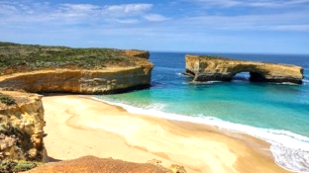
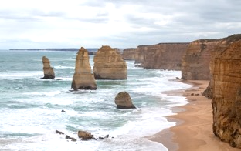
เกรทโอเซี่ยนโรด(Great Ocean Road) เส้นทางสายโรแมนติก ซึ่งเป็นแนวชายฝั่งที่สวยงามที่สุดในออสเตรเลีย อยู่ทางตอนใต้ของเมืองเมลเบิร์น เป็นแหล่งท่องเที่ยว ที่ได้รับความนิยมมากที่สุดแห่งหนึ่งในรัฐวิคตอเรีย เชิญชมอ่าวอันมีเสน่ห์ ชายหาดทรายขาวละเอียด และผาหินที่ผุกร่อนไปตามแรงน้ำ แรงลมธรรมชาติที่มีรูปร่างแปลกตา อีกทั้งยังเป็นสถานที่พักผ่อนตากอากาศที่ดีแห่งหนึ่งที่รายล้อมด้วยรีสอรทมากมายที่สร้างด้วยสถาปัตยกรรมสมัยศตวรรษที่ 19 นอกจากนี้ ยังมีจุดชมวิวที่ความสวยงามแตกต่างกัน สัมผัสกับทัศนียภาพอันงดงามของมหาสมุทรแปซิฟิกและลักษณะภูมิประเทศที่ไม่เหมือนที่ใดๆในโลก ถือเป็นเมืองท่าเล็กๆแห่งตำนานของสิบสองนักบุญในศาสนาคริสต์ของออสเตรเลีย ที่เรียกว่า ทเวลฟ์ อโพสเทิล (12 Apostles) ซึ่งเป็นรูปหินแกะสลักที่ดูน่าเกรงขาม 12แนวโขดหินเหนือน้ำทะเล มีอายุประมาณล้านปี มีนักท่องเที่ยวมาแวะเที่ยวมาก เพราะที่นี่มีความมหัศจรรย์ที่ธรรมชาติสร้างสรรค์มาให้ได้ดื่มด่ำหลงใหลไปกับเสน่ห์ นับเป็นแหล่งท่องเที่ยวทางธรรมชาติที่ได้รับความนิยมมากในรัฐวิคตอเรีย จากนั้นเดินทางกลับสู่เมืองเมลเบิร์น
สำหรับท่านที่สนใจนั่งเฮลิคอปเตอร์ เพื่อชม ทเวลฟ์ อโพสเทิล (12 Apostles) ท่านสามารถติดต่อหัวหน้าทัวร์เพื่อทำการจองซึ่งราคาเฮลิคอปเตอร์จะไม่รวมกับค่าโปรแกรมทัวร์
เย็น รับประทานอาหารเย็น ณ Chinese Restaurant
พักที่ Hotel Rydges Melbourne ระดับ 4 ดาวหรือเทียบเท่า

วันที่ 4 เมลเบิร์น-แดนเดนอง-นั่งรถไฟไอน้ำยุคโบราณ-เกาะฟิลลิป
เช้า รับประทานอาหารเช้า ณ โรงแรม
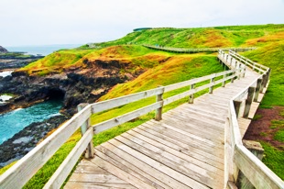
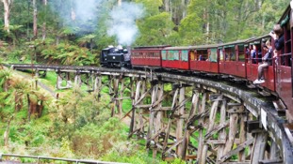
นำท่านเดินทางสู่เมืองแดนเดนอง(Dandenong) เมืองเล็กๆในเทือกเขาแดนที่รู้จักกันเพียง 35 กิโลเมตรทางทิศตะวันออกของตัวเมืองเมลเบิร์น จุดสูงสุดอยู่ที่ความสูงกว่า 630 เมตรถูกปกคลุมด้วยความเขียวขจีของต้นไม้ "Mountains Ash Trees" (พืชดอกที่สูงที่สุดในโลก) น้ำตก เนินเขาและหุบเขาสูงชันให้ชวนหลงใหลเหมือนดินแดนในเทพนิยาย นำท่านสู่สถานีรถไฟไอน้ำยุคโบราณ(Puffing Billy Railway) นั่งรถจักรไอน้ำยุคโบราณ ขบวนรถไฟอายุมากกว่า 100 ปี แห่งสุดท้ายของออสเตรเลีย มีจุดเด่น คือ การนั่งห้อยขา ชมวิวทัศนีย์ภาพธรรมชาติสองข้างทางย่านชานเมือง ทั้งน่าตื่นเต้น และ ได้สัมผัสธรรมชาติอย่างใกล้ชิดเพียงปลายเท้า โดยรถไฟนี้สร้างขึ้นในต้นศตวรรษที่ 20 เพื่อการขนถ่านหิน บริการตั้งแต่ปี ค.ศ. 1953 แล้วเกิดดินถล่มปิดทับทางรถไฟทำให้หยุดใช้งานไปอยู่หลายปี จนฟื้นฟูในปี ค.ศ. 1962 Puffing Billy จะพานักเดินทางท่องเที่ยวย้อนอดีตกับนั่งรถไฟสายเก่าแก่ โดยใช้เวลาแค่ราว 2 ชั่วโมง เริ่มจากระยะทางจากสถานี Belgrave ถึงปลายทาง Gembrook ระหว่างทางกิจกรรม คือ การถ่ายรูปเก็บภาพสุดประทับใจ ให้อาหารนกพื้นเมืองของออสเตรเลีย และสนุกกับความรู้เกี่ยวกับประวัติศาสตร์ในอดีต
กลางวัน รับประทานอาหารกลางวัน ณ ภัตตาคารแบบบุฟเฟ่ต์ at Cuckoo
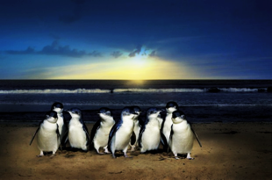
นำท่านเดินทางสู่สวนธรรมชาติเกาะฟิลลิป(Phillip Island Nature Parks) อยู่ห่างจากของเมืองเมลเบิร์น 137 กิโลเมตร ทางตอนใต้ตามเส้นทางสายเซาท์กิปส์แลนด์ นั่งรถประมาณ 2 ชั่วโมง โดยเดินทางข้ามมายังเกาะ มีสะพานทอดยาวไปถึงเกาะ ซึ่งเปิดบริการมาตั้งแต่ปี ค.ศ.1940 เชิญเพลิดเพลินกับบรรยากาศสองข้างทาง ที่เต็มไปด้วยทุ่งหญ้าและฟาร์มปศุสัตว์มีทั้งวัวเนื้อ วัวนม แกะ และม้า เป็นต้น ซึ่งบรรยากาศคล้ายกับประเทศสวิตเซอร์แลนด์ ชมฝูงเพนกวินเขตอนุรักษ์ธรรมชาติ เกาะฟิลลิป เขตอนุรักษ์นกเพนกวินแห่งทะเลใต้ มีอาคารนิทรรศการรูปภาพ และเรื่องราวเกี่ยวกับสายพันธุ์ของเพนกวินในทวีปต่างๆ เพนกวินที่เกาะฟิลลิป ถือได้ว่าเป็นเพนกวินที่มีขนาดเล็กที่สุดในโลก เชิญพบกับความ อัศจรรย์ บริเวณชายหาดซัมเมอร์แลนด์ เพื่อรอชมพาเหรดเพนกวิน ทุก ๆ เย็น เพนกวินจะเดินพาเหรดขึ้นจากทะเลหลังกลับจากออกหาอาหารตั้งแต่เช้าเป็นวิถีธรรมชาติที่เกิดขึ้นทุกวัน สร้างความประทับใจให้แก่นักท่องเที่ยวที่ได้มาเยือน
เย็น รับประทานอาหารเย็น ณ ภัตตาคาร
พร้อมลิ้มรส กุ้งมังกร (Lobster) เลิศรส ขึ้นชื่อของออสเตรเลีย ท่านละ 1 ตัว
พักที่ Hotel Rydges Melbourne ระดับ 4 ดาวหรือเทียบเท่า

วันที่ 5 เมลเบิร์น-ตลาดควีนวิคตอเรีย-สนามบิน-กรุงเทพ(สุวรรณภูมิ)
เช้า รับประทานอาหารเช้า ณ โรงแรม
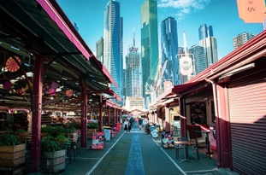
นำท่านช้อปปิ้งตลาดควีนวิคตอเรีย(Queen Victoria Market) รู้จักกันในนาม 'ตลาด Vic' หรือ 'Queen Vic' เป็นหัวใจและวิญญาณของเมลเบิร์นมานานกว่า 140 ปี โดยเปิดอย่างเป็นทางการเมื่อวันที่ 20 มีนาคม ค.ศ. 1878 ตลาดแห่งนี้เรียกได้ว่าเป็นสถานที่สำคัญทางประวัติศาสตร์อีกแห่งหนึ่งของเมืองเมลเบิร์นโดยได้เผชิญกับการเปลี่ยนแปลงมามากมาย และเพิ่งถูกเพิ่มชื่อเข้ามาในรายการมรดกแห่งชาติออสเตรเลีย ซึ่งสถานที่ที่จะได้รับการขึ้นทะเบียนนี้ต้องผ่านการพิจารณาแล้วว่าเป็นสถานที่สำคัญในประวัติศาสตร์ออสเตรเลีย ตลาดควีนวิคตอเรียเป็นตลาดในเมืองที่คึกคักไปด้วยคนท้องถิ่นและนักท่องเที่ยว เป็นตลาดจำหน่ายผลิตผลสดใหม่ที่โดดเด่นที่สุดแห่งหนึ่งในประเทศ ที่นี่เราสามารถซื้อหาสินค้าได้ทุกสิ่ง ไม่ว่าจะเป็นผักและผลไม้ของออสเตรเลีย อาหารท้องถิ่น อาหารนำเข้า เสื้อผ้า และของที่ระลึกจากร้านค้าต่างๆ กว่า 600 แห่ง
ได้เวลาพอสมควร นำท่านเดินทางสู่สนามบินเมืองเมลเบิร์น เพื่อตรวจเช็คเอกสารการเดินทางและสัมภาระเตรียมตัวเดินทางกลับ
15.15 น. ออกเดินทางจากเมืองเมลเบิร์น กลับกรุงเทพฯ โดยสายการบินไทยแอร์เวย์(TG) เที่ยวบินที่ TG466 (15.15-21.45) ใช้ระยะเวลาในการเดินทางประมาณ 9.30 ชั่วโมง บริการอาหารและเครื่องดื่มบนเครื่อง
21.45 น. เดินทางถึง สนามบินสุวรรณภูมิ โดยสวัสดิภาพ

หมายเหตุ : บริการไม่รวมค่าใช้จ่ายมาตราโควิดในรายการทัวร์ !!!
1.ตรวจ RT-PCR เพื่อออกเอกสารใช้ในการเช็คอินขากลับประเทศไทยค่าใช้จ่าย ส่วนนี้ไม่รวมอยู่ในค่าทัวร์มี (อัตราค่าบริการตรวจอาจมีการเปลี่ยนแปลง ณ วันเดินทาง)

2.กลับถึงไทย ค่าที่พักใน AQ/SHA+1วัน รอผลตรวจ RT-PCR ค่าใช้จ่ายไม่รวมอยู่ในค่าทัวร์
ดูรายชื่อโรงแรม SHA+ ได้ที่ https://www.shathailand.com หรือ https://www.thailandsha.com

อัตราค่าบริการ
กำหนดวันเดินทาง |  | ราคา
 |  | ผู้ใหญ่ | เด็ก | พักเดี่ยว
อังคาร-เสาร์  (วันสงกรานต์) | 12 - 16 เม.ย. 65 | 69,999.- | 69,999.- | 8,900.-
พุธ-อาทิตย์ | 20 - 24 เม.ย. 65 | 65,999.- | 65,999.- | 8,900.-
ศุกร์-อังคาร  (วันหยุดแรงงาน) | 29 เม.ย. - 03 พ.ค. 65 | 69,999.- | 69,999.- | 8,900.-
พฤหัสบดี-จันทร์  (วันหยุดวิสาขบูชา) | 12 - 16 พ.ค. 65 | 69,999.- | 69,999.- | 8,900.-
พุธ-อาทิตย์ | 25 - 29 พ.ค. 65 | 65,999.- | 65,999.- | 8,900.-
พฤหัสบดี-จันทร์  (วันเฉลิมพระชนมพรรษาราชนี) | 02 - 06 มิ.ย. 65 | 65,999.- | 65,999.- | 8,900.-
พฤหัสบดี-จันทร์ | 23 - 27 มิ.ย. 65 | 65,999.- | 65,999.- | 8,900.-
โปรแกรมอาจจะมีการปรับเปลี่ยนตามความเหมาะสมของสภาพอากาศและฤดูกาล

อัตราค่าบริการนี้รวม
1. ค่าตั๋วโดยสารเครื่องบินไป-กลับ ชั้นประหยัดพร้อมค่าภาษีสนามบินทุกแห่งตามรายการทัวร์ข้างต้น
2. ค่าที่พักห้องละ 2-3 ท่าน ตามโรงแรมที่ระบุไว้ในรายการ หรือ ระดับใกล้เคียงกัน ขอสงวนสิทธิในการปรับเปลี่ยนที่พัก ไปพักเมืองใกล้เคียง กรณีโรงแรมติดงานแฟร์หรือมีเทศกาล
3. ค่าอาหาร ค่าเข้าชม และ ค่ายานพาหนะทุกชนิด ตามที่ระบุไว้ในรายการทัวร์ข้างต้น
4. เจ้าหน้าที่บริษัท ฯ คอยอำนวยความสะดวกตลอดการเดินทาง
5. ค่าน้ำหนักกระเป๋า (น้ำหนัก 20 กิโลกรัม) และค่าประกันวินาศภัยเครื่องบินตามเงื่อนไขของแต่ละสายการบินที่มีการเรียกเก็บ และกรณีน้ำสัมภาระเกินท่านต้องเสียค่าปรับตามที่สายการบินเรียกเก็บ
6. ค่าภาษีสนามบิน และค่าภาษีน้ำมันตามรายการทัวร์
7. ค่าประกันอุบัติเหตุระหว่างเดินทาง วงเงินท่านละ 1,500,000 บาท (เงื่อนไขตามกรมธรรม์)
8. ค่าประกันโควิดรักษาระหว่างต่างประเทศ (เงื่อนไขตามกรมธรรม์)
9. ค่าวีซ่าและบริการ
10. ค่ารถปรับอากาศนำเที่ยวตามระบุไว้ในรายการ พร้อมคนขับรถ(กฎหมายไม่อนุญาตให้คนขับรถเกิน 12 ช.ม./วัน)

อัตราค่าบริการนี้ไม่รวม
1. ค่าทำหนังสือเดินทางไทย และเอกสารต่างด้าวต่างๆ
2. ค่าใช้จ่ายอื่นๆ ที่นอกเหนือจากรายการระบุ อาทิเช่น ค่าอาหาร เครื่องดื่ม ค่าซักรีด ค่าโทรศัพท์ เป็นต้น
3. ค่าภาษีมูลค่าเพิ่ม 7% และภาษีหัก ณ ที่จ่าย 3%
4. ค่าภาษีน้ำมันที่สายการบินเรียกเก็บเพิ่มภายหลังจากทางบริษัทฯได้ออกตั๋วเครื่องบิน และได้ทำการขายโปรแกรมไปแล้ว
5. ค่าพนักงานยกกระเป๋าที่โรงแรม
6. คนขับรถ ตลอดการเดินทาง ตามธรรมเนียม ท่านละ 20 เหรียญดอลล่าร์ออสเตรเลีย (AUD) // ค่าทิปไกด์ สำหรับหัวหน้าทัวร์แล้วแต่ความประทับใจและน้ำใจจากท่าน

เงื่อนไขการให้บริการ
1. ชำระเงินมัดจำท่านละ 30,000 บาท โดยโอนเข้าบัญชี ที่นั่งจะยืนยันเมื่อได้รับเงินมัดจำแล้วเท่านั้น
2. ส่งสำเนาหน้าพาสปอร์ตของผู้ที่เดินทาง ที่มีอายุการใช้งานไม่น้อยกว่า 6 เดือน เพื่อทำการจองคิวยื่นวีซ่าภายใน 3 วันนับจากวันจอง หากไม่ส่งสำเนาหน้าพาสปอร์ตทางบริษัทขออนุญาตยกเลิกการจองทัวร์โดยอัตโนมัติ
3. เมื่อได้รับการยืนยันว่ากรุ๊ปออกเดินทางได้ ลูกค้าจัดเตรียมเอกสารให้การขอวีซ่าได้ทันที
4. หากท่านที่ต้องการออกตั๋วโดยสารภายในประเทศ (กรณีลูกค้าอยู่ต่างจังหวัด) ให้ท่านติดต่อเจ้าหน้าที่ ก่อนออกบัตรโดยสารทุกครั้ง หากออกบัตรโดยสารโดยมิแจ้งเจ้าหน้าที่ ทางบริษัทขอสงวนสิทธิ์ไม่ รับผิดชอบ ค่าใช้จ่ายที่เกิดขึ้น
5. การยื่นวีซ่าในแต่ละสถานทูตมีการเตรียมเอกสาร และมีขั้นตอนการยื่นวีซ่าไม่เหมือนกัน ทั้งแบบหมู่คณะและยื่น รายบุคคล (แสดงตน) ท่านสามารถสอบถามข้อมูลเพื่อประกอบการตัดสินใจก่อนการจองได้จากทางเจ้าหน้าที่
6. หากในคณะของท่านมีผู้ต้องการดูแลพิเศษ นั่งรถเข็น (Wheelchair), เด็ก, ผู้สูงอายุ, มีโรคประจำตัว หรือไม่สะดวกในการเดินทางท่องเที่ยวในระยะเวลาเกินกว่า 4-5 ชั่วโมงติดต่อกัน ท่านและครอบครัวต้องให้การดูแลสมาชิกภายในครอบครัวของท่านเอง เนื่องจากการเดินทางเป็นหมู่คณะ หัวหน้าทัวร์มีความจำเป็นต้องดูแลคณะทัวร์ทั้งหมด

เงื่อนไขการชำระค่าทัวร์ส่วนที่เหลือ
ทางบริษัทขอเก็บค่าทัวร์ส่วนที่เหลือ 30 วันก่อนการเดินทาง
หากท่านไม่ผ่านการอนุมัติวีซ่าหรือยกเลิกการเดินทางโดยเหตุจำเป็น
ทางบริษัทขอเก็บเฉพาะค่าใช้จ่ายที่เกิดขึ้นจริง

ข้อมูลเบื้องต้นในการเตรียมเอกสารยื่นวีซ่าและการยื่นวีซ่า
1. การพิจารณาวีซ่าเป็นดุลยพินิจของสถานทูต มิใช่บริษัททัวร์ การเตรียมเอกสารที่ดีและถูกต้องจะช่วยให้การพิจารณา ของสถานทูตง่ายขึ้น
2. กรณีท่านใดต้องใช้พาสปอร์ตเดินทาง ช่วงระหว่างยื่นวีซ่า หรือ ก่อนเดินทางกับทางบริษัท ท่านต้องแจ้งให้ทางบริษัทฯ ทราบล่วงหน้าเพื่อวางแผนในการขอวีซ่าของท่าน ซึ่งบางสถานทูตใช้เวลาในการพิจารณาวีซ่าที่ค่อนข้างนานและอาจไม่สามรถดึงเล่มออกมาระหว่างการพิจารณาอนุมัติวีซ่าได้
3. สำหรับผู้เดินทางที่ศึกษาหรือทำงานอยู่ต่างประเทศ จะต้องดำเนินเรื่องการขอวีซ่าด้วยตนเองในประเทศที่ตนพำนักหรือศึกษาอยู่เท่านั้น
4. หนังสือเดินทางต้องมีอายุไม่ต่ำกว่า 6 เดือน โดยนับวันเริ่มเดินทางออกนอกประเทศ หากนับแล้วต่ำกว่า 6 เดือน ผู้เดินทางต้องไปยื่นคำร้องขอทำหนังสือเดินทางเล่มใหม่ และกรุณาเตรียมหนังสือเดินทางเล่มเก่า ให้กับทางบริษัทด้วย เนื่องจากประวัติการเดินทางของท่านจะเป็นประโยชน์อย่างยิ่งในการยื่นคำร้องขอวีซ่า และจำนวนหน้าหนังสือเดินทาง ต้องเหลือว่างสำหรับติดวีซ่าไม่ต่ำกว่า 3 หน้า
5. ท่านที่ใส่ปกหนังสือเดินทางกรุณาถอดออก หากมีการสูญหาย บริษัทฯ จะไม่รับผิดชอบต่อปกหนังสือเดินทางนั้นๆ และพาสปอร์ต ถือเป็นหนังสือของทางราชการ ต้องไม่มีรอยฉีกขาด หรือ การขีดเขียน หรือ แต่งเติมใดๆ ในเล่ม

ข้อมูลเพิ่มเติมเรื่องตั๋วเครื่องบินและที่นั่งบนเครื่องบิน
1. ทางบริษัทได้สำรองที่นั่งพร้อมชำระเงินมัดจำค่าตั๋วเครื่องบินแล้ว หากท่านยกเลิกทัวร์ ไม่ว่าจะด้วยสาเหตุใด ทางบริษัทขอสงวนสิทธิ์การเรียกเก็บค่ามัดจำตั๋วเครื่องบิน ซึ่งมีค่าใช้จ่าย ประมาณ 30,000 บาท
2. หากตั๋วเครื่องบินทำการออกแล้ว แต่ท่านไม่สารถออกเดินทางได้ ทางบริษัทขอสงวนสิทธิ์ไม่มี Refund จากทางสายการบิน เนื่องจากเป็นตั๋ว Charter Flight
3. นั่งที่ Long Leg โดยปกติอยู่บริเวณทางออกประตูฉุกเฉิน และผู้ที่จะนั่งต้องมีคุณสมบัติตรงตามที่สายการบินกำหนด เช่น ต้องเป็นผู้ที่มีร่างกายแข็งแรง และช่วยเหลือผู้อื่นได้อย่างรวดเร็วในกรณีที่เครื่องบินมีปัญหา เช่น สามารถเปิดประตูฉุกเฉินได้ (น้ำหนักประมาณ 20 กิโลกรัม) ไม่ใช่ผู้ที่มีปัญหาทางด้านสุขภาพและร่างกาย และอำนาจในการให้ที่นั่ง Long leg ขึ้นอยู่กับทางเจ้าหน้าที่เช็คอินสายการบิน ตอนเวลาที่เช็คอินเท่านั้น

กรณียกเลิกการเดินทาง
1. เนื่องจากเป็นราคาตั๋วเครื่องบินโปรโมชั่น เมื่อจองทัวร์ชำระเงินค่าจองค่าทัวร์แล้ว ไม่สามารถยกเลิก เลื่อน ขอคืนเงิน ได้ทุกกรณี
2. บริษัทขอสงวนสิทธิ์ในการเก็บค่าใช้จ่ายทั้งหมดกรณีท่านยกเลิกการเดินทางและมีผลทำให้คณะเดินทางไม่ครบตามจำนวนที่ บริษัทฯกำหนดไว้ (15ท่านขึ้นไป) เนื่องจากเกิดความเสียหายต่อทางบริษัทและผู้เดินทางอื่นที่เดินทางในคณะเดียวกันบริษัทต้องนำไปชำระค่าเสียหายต่างๆที่เกิดจากการยกเลิกของท่าน
3. กรณีเจ็บป่วย จนไม่สามารถเดินทางได้ ซึ่งจะต้องมีใบรับรองแพทย์จากโรงพยาบาลรับรอง บริษัทฯจะทำการเลื่อนการเดินทางของท่าน ไปยังคณะต่อไปแต่ทั้งนี้ท่านจะต้องเสียค่าใช้จ่ายที่ไม่สามารถเรียกคืนได้คือ ค่าธรรมเนียมในการมัดจำตั๋ว และค่าธรรมเนียมวีซ่าตามที่ สถานทูตฯ เรียกเก็บ
4. กรณียื่นวีซ่าแล้วไม่ได้รับการอนุมัติวีซ่าจากทางสถานทูต (วีซ่าไม่ผ่าน) และท่านได้ชำระค่าทัวร์หรือมัดจำมาแล้ว ทางบริษัทฯ ขอเก็บเฉพาะค่าใช้จ่ายที่เกิดขึ้นจริง เช่น ค่าวีซ่าและค่าบริการยื่นวีซ่า / ค่ามัดจำตั๋วเครื่องบิน หรือค่าตั๋วเครื่องบิน (กรณีออกตั๋วเครื่องบินแล้ว) ค่าส่วนต่างในกรณีที่กรุ๊ปออกเดินทางไม่ครบตามจำนวน ค่ามัดจำโรงแรม(กรณีมีการเรียกเก็บ)
5. กรณีวีซ่าผ่านแล้ว แจ้งยกเลิกก่อนหรือหลังออกตั๋วโดยสาร บริษัทฯ ขอสงวนสิทธิ์ในการไม่คืนค่าทัวร์ทั้งหมด
6. กรณีผู้เดินทางไม่สามารถเข้า-ออกเมืองได้ เนื่องจากปลอมแปลงหรือการห้ามของเจ้าหน้าที่ ไม่ว่าเหตุผลใดๆตามทางบริษัทของสงวนสิทธิ์ในการ ไม่คืนค่าทัวร์ทั้งหมด

ข้อมูลเพิ่มเติมเรื่องโรงแรมที่พัก
1. เนื่องจากการวางแปลนห้องพักของแต่ละโรงแรมแตกต่างกัน จึงอาจทำให้ห้องพักแบบห้องเดี่ยว (Single) ,ห้องคู่ (Twin/Double) และห้องพักแบบ 3 ท่าน/3 เตียง (Triple Room) ห้องพักต่างประเภทอาจจะไม่ติดกันและบางโรงแรม อาจจะไม่มีห้องพักแบบ 3 ท่าน แต่อาจจะได้เป็น 1 เตียงใหญ่กับ 1 เตียงพับเสริม
2. โรงแรมในยุโรปส่วนใหญ่อาจจะไม่มีเครื่องปรับอากาศเนื่องจากอยู่ในแถบที่มีอุณหภูมิต่ำ
3. กรณีที่มีงานจัดประชุมนานาชาติ (Trade air) เป็นผลให้ค่าโรงแรมสูงขึ้นมากและห้องพักในเมืองเต็ม บริษัทฯขอสงวนสิทธิ์ในการปรับเปลี่ยนหรือย้ายเมืองเพื่อให้เกิดความเหมาะสม
4. โรงแรมในยุโรปที่มีลักษณะเป็น Traditional Building ห้องที่เป็นห้องเดี่ยวอาจเป็นห้องที่มีขนาดกะทัดรัตและไม่มีอ่างอาบน้ำ ซึ่งขึ้นอยู่กับการออกแบบของแต่ละโรงแรมนั้นๆ และห้องแต่ละห้องอาจมีลักษณะแตกต่างกัน

